NUR FATIHAH BINTI SALEH 011217-04-0390

LANGKAH- LANGKAH MEMASANG NOTEPAD ++

1.KLIK BAHASA 2.MUKA HADAPAN SELEPAS LOG IN

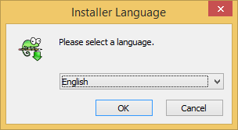 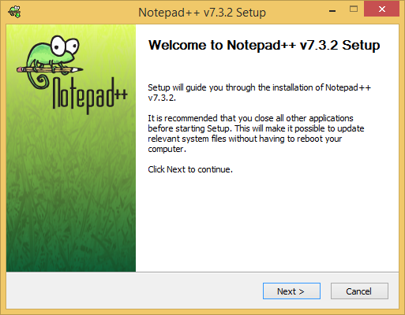

3.LESEN PERJANJIAN DAN KLIK “I AGREE” 4.PILIH TEMPAT INSTALL DAN KLIK NEXT

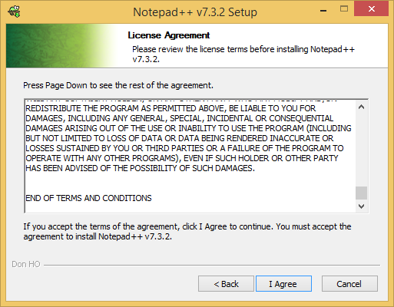 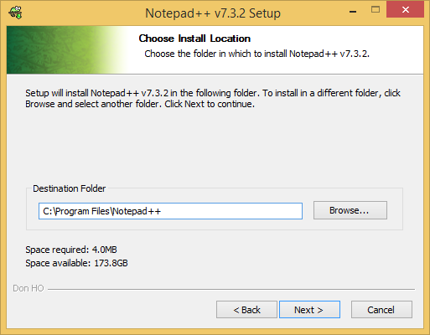

5.PILIH KOMPONEN DAN KLIK NEXT 6.PILIH KOMPENEN DAN KLIK INSTALL

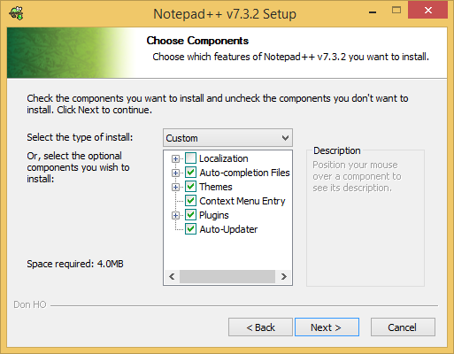 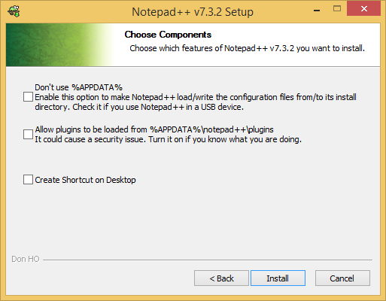

7.MUKA DEPAN PEMASANGAN BERJAYA 8.MUKA DEPAN NOTEPAD ++

